SİDE SAYANORA PARK HOTEL

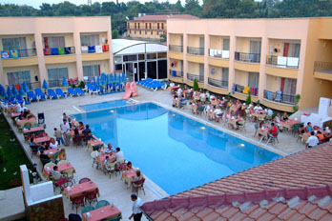

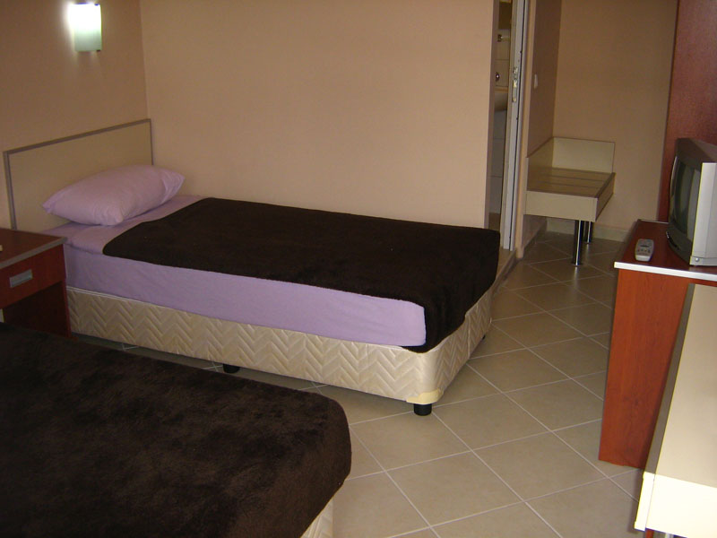
Side şehir merkezine 800 m. yürüme mesafesinde olup, denize 100 m.dir Manavgat’a 8 km., Antalya’ya 65 km.dir.

Otelimizde resepsiyon, açık kapalı restaurant, Bar, büyük, küçük yüzme havuzu, kaydırak, çocuk parkı, çamaşırhane, masa tenisi mevcuttur.

Odalar: Bütün odalarımızda split klima, televizyon, mini bar, fön makinesi, duş, wc, direkt telefon, balkon.

Tesisimizde her şey dahil sistemi uygulanmaktadır. Sabah, öğle ve akşam yemekleri açık büfedir. Ayrıca öğleden sonra çay, kahve, pasta ikramımız vardır. Local ve soft içkiler 10.00-23.00 arası ücretsizdir. Sıkma meyve suları, Türk kahvesi, dondurma ve import içkiler ücretlidir.

Plajda her şey dahil sistemi geçerli değildir. Haftada 2 akşam Türk gecesi vardır.

Yemek saatleri:
Kahvaltı : 08.00-10.00
Öğle yemeği : 12.30.14.00
Kahve-pasta : 16.00-17.00
Akşam yemeği : 19.30-21.00

Ücretli aktiviteler: Telefon/faks/fotokopi, Taze sıkılmış meyve suyu, dondurma, import içecekler, Türk kahvesi, espresso, cappucino 23.00 den itibaren tüm yiyecek ve içecekler, plajdaki şemsiye ve şezlonglar, odadaki kasalar, sağlık hizmetleri, su sporları, çamaşırhane.

Fiyatlar:
HAZİRAN-EYLÜL-EKİM 60 YTL
TEMMUZ-AĞUSTOS 75 YTL

0-6 yaş ücretsiz, 7-12 %50

iletişim:
Ali Osman KOCA 0312 2837113
0537 8248570
0555 3646570

